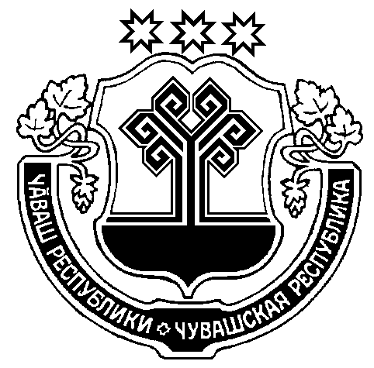
ЧУВАШСКАЯ РЕСПУБЛИКА  МОРГАУШСКИЙ РАЙОН  АДМИНИСТРАЦИЯ  БОЛЬШЕСУНДЫРСКОГО  СЕЛЬСКОГО ПОСЕЛЕНИЯ  ПОСТАНОВЛЕНИЕ  21.12. 2022 г. № 75  село Большой Сундырь |  | ЧĂВАШ РЕСПУБЛИКИ  МУРКАШ РАЙОНĔ  МĂН СĔНТĔР ЯЛ  ПОСЕЛЕНИЙĔН  АДМИНИСТРАЦИЙĔ  ЙЫШĂНУ  21.12. 2022 ç. № 75  Мăн Сĕнтĕр ялĕ

О внесении изменений в постановление
администрации Большесундырского сельского
поселения Моргаушского района Чувашской
Республики от 15.11.2022 г. №69 «О проведении
открытого аукциона на право заключения
договоров аренды земельных участков,
находящихся в муниципальной собственности
Большесундырского сельского поселения
Моргаушского района Чувашской Республики».

В связи с окончанием срока полномочий главы Большесундырского сельского поселения Моргаушского района Чувашской Республики на основании Закона Чувашской Республики от 29.03.2022 №24 «О преобразовании муниципальных образований Моргаушского района Чувашской Республики и о внесении изменений в Закон Чувашской Республики «Об установлении границ муниципальных образований Чувашской Республики и наделении их статусом городского, сельского поселения, муниципального района, муниципального округа и городского округа» администрация Большесундырского сельского поселения Моргаушского района Чувашской Республики п о с т а н о в л я е т :
1. Внести в постановление администрации Большесундырского сельского поселения Моргаушского района Чувашской Республики от 15.11.2022 г. №69 «О проведении открытого аукциона на право заключения договоров аренды земельных участков, находящихся в муниципальной собственности Большесундырского сельского поселения Моргаушского района Чувашской Республики» (далее – Постановление) следующее изменение:
1.1. пункт 5 Постановления изложить в следующей редакции:
« 5. Создать комиссию по проведению открытого аукциона в следующем составе:
– Матвеева И.В. – и.о. главы администрации Большесундырского сельского поселения Моргаушского района Чувашской Республики, председатель комиссии;
–Волкова В.И. – главный специалист-эксперт Большесундырского сельского поселения Моргаушского района Чувашской Республики, секретарь комиссии;
Член комиссии:
–Трофимова Л.Г.. – инспектор ВУС администрации Большесундырского сельского поселения Моргаушского района Чувашской Республики.
2. Настоящее постановление вступает в силу после его официального опубликования.

И.о.главы Большесундырского И.В.Матвеева
сельского поселения

